ТАТАРСТАН РЕСПУБЛИКАСЫ РЕСПУБЛИКА ТАТАРСТАН

КАМА ТАМАГЫ ОТДЕЛ ОБРАЗОВАНИЯ
МУНИЦИПАЛЬ РАЙОНЫ КАМСКО-УСТЬИНСКОГО
МЭГАРИФ БYЛЕГЕ МУНИЦИПАЛЬНОГО РАЙОНА
422820, Татарстан Республикасы, 422820, Республика Татарстан,
Кама Тамагы э.п., Ленин урамы, 57 йорт п.г.т. Камское Устье, ул. Ленина, 57
Тел. 2 12 54, 2 14 54. Факс 8 277 2 12 54 . E-mail: Roo.Kam@edu.tatar.ru

БОЕРЫК ПРИКАЗ

№ 82 от 05 апреля 2010г

Об общественных слушаниях учителей

На основании письма МО и Н РТ № 2640/10 от 02.04.2010г «Об Общественных слушаниях учителей» приказываю:
1. Провести Общественные слушания учителей 14 апреля 2010 года в Камско- Устьинской татарской средней школе.
2. Руководителям общеобразовательных учреждений в рамках проведения общественных слушаний оказать помощь в организации тематической выставки с наглядной демонстрацией продуктов труда претендентов.
3. Претендентам конкурса « Поощрение лучших учителей» в своем выступлении следует представить результаты своей деятельности по следующим критериям:
- высокие результаты учебных достижений обучающихся при их позитивной динамике за последние три года;
- высокие результаты внеурочной деятельности обучающихся по учебному предмету;
- создание учителем условий для приобретения обучающимися позитивного социального опыта;
- обеспечение высокого качества организации образовательного процесса на основе эффективного использования современных образовательных технологий, в том числе информационных технологий;
- наличие собственной методической системы учителя, апробированной в профессиональном сообществе;
- непрерывность профессионального развития учителя.
4. Провести общественные слушания учителей в форме публичной презентации результатов педагогической деятельности претендентов с приглашением:
- представителей органов местного самоуправления;
- представителей организаций, выдвинувших учителя для участия в конкурсе;
- представителей родительской общественности и органов ученического самоуправления;
- руководителей предметных методических объединений данного муниципального образования:
- учительской общественности, ветеранов педагогического труда;
- средств массовой информации;
- представителей общественных организаций и др.
5. Зиганшиной А.Х., методисту МУ « ИМЦ» , за 3 дня до проведения Общественных слушаний сообщить в газету « Волжские зори» о времени и месте проведения. мероприятия
6. Бобровой Е.С, методисту МУ « ИМЦ», разместить материалы претендентов в форме презентации и публичного отчета на официальном сайте МУ ИМЦ»
7. Контроль за проведением Общественных слушаний учителей возложить на Кузиеву И.А., заместителя начальника отдела образования исполкома.
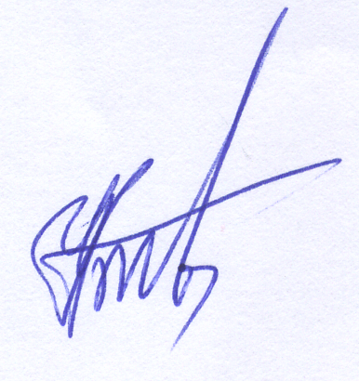

Начальник отдела образования исполкома
Камско-Устьинского муниципального района И.М.Гумеров

Исп. Зиганшина А.Х
2-18-92

